**[ 문제 2 ] (BFS)** 입력으로 주어지는 그래프의 **BFS** 순회 결과를 출력하는 프로그램을 작성하시오.

**입력 그래프의 성질:**

◦ **n** (**1** ≤ **n** ≤ **100**) 개의 정점과 **m** (**1** ≤ **m** ≤ **1,000**) 개의 간선으로 구성

◦ 정점은 **1** ~ **n** 사이의 정수로 번호가 매겨져 있고, 정점의 번호는 모두 다름

◦ 모든 간선은 **무방향 간선**이고, 한 정점에서 임의의 다른 정점으로 가는 경로는 반드시 존재

**구현 조건:**

◦ 그래프는 **인접행렬 구조**를 사용하여 표현해야 한다.

◦ 인접 정점의 조사 순서

- 문제 **1**과 동일하게 **정점의 인접 정점(or 부착 간선)들을 번호가 작은 정점부터 조사**한다.

**입출력:**

◦ 입력

- 첫 줄에 정점의 개수 **n**, 간선의 개수 **m**, 순회 시작 정점 번호 **s**가 주어진다.

- 이후 **m**개의 줄에 한 줄에 하나씩 간선의 정보(간선의 양 끝 정점 번호)가 주어진다.  
간선은 **임의의 순서로 입력되고, 중복 입력되는 간선은 없다.**  
(무방향 간선이므로 간선 (**u**, **v**)와 (**v**, **u**)는 동일한 간선으로 취급)

◦ 출력 : 출발정점 **s**에서 출발하는 **BFS**의 방문 순서대로 정점 번호를 출력한다.

|  |  |
| --- | --- |
| 입력 예시 1 | 출력 예시 1 |
| 6 9 1 ↦ **n** = 6, **m** = 9, **s** = 1  3 5  1 3  4 1  2 3  3 4  6 4  3 6  1 2  2 5 | 1  2  3  4  5  6 |

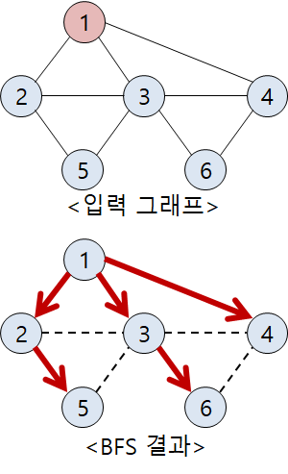

|  |  |
| --- | --- |
| 입력 예시 2 | 출력 예시 2 |
| 8 12 4 ↦ **n** = 8, **m** = 12, **s** = 4  1 2  2 4  4 7  3 6  6 1  7 6  7 8  1 3  2 7  1 4  2 5  7 5 | 4  1  2  7  3  6  5  8 |

